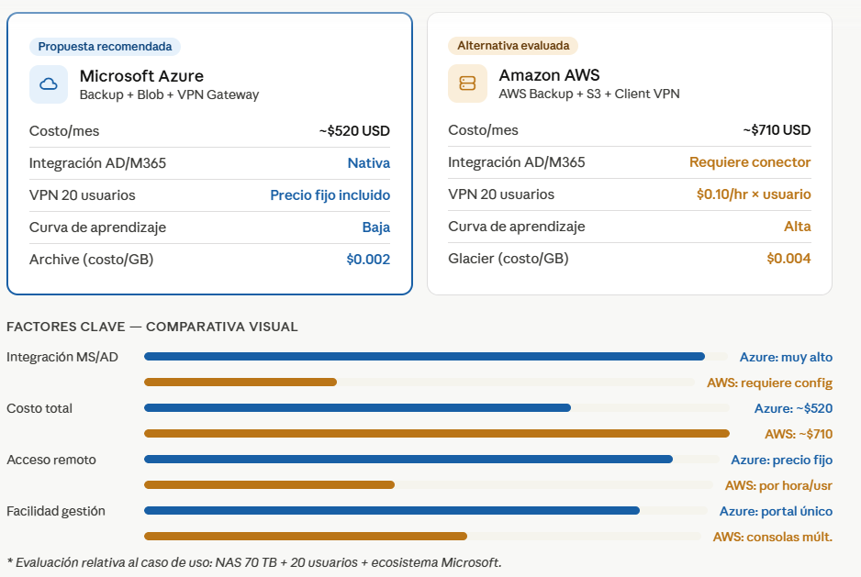

Perfecto. Déjame construirte una comparativa completa y visual que puedas usar directamente con tu cliente.Aquí tienes la comparativa completa con 4 pestañas. Te resumo los puntos más fuertes para tu conversación:
El argumento más contundente es la VPN. AWS Client VPN cobra $0.10 por hora por usuario conectado — con 10 usuarios remotos trabajando 8 horas diarias, eso se va a ~$250 USD/mes solo en conexión VPN, y sube si trabajan más horas. Azure cobra un precio fijo de ~$144/mes sin importar cuánto tiempo estén conectados.
Si el cliente ya usa Office 365 o Active Directory (que es lo más probable), el argumento se cierra solo: con Azure las credenciales son las mismas que ya tienen, con AWS tendrían que mantener IAM en paralelo a su directorio existente.
En archivado histórico Azure Archive cuesta exactamente la mitad que S3 Glacier ($0.002 vs $0.004/GB), y como van a guardar datos de 5 años, esa diferencia crece con el tiempo.
Los dos botones al final de la pestaña "Argumentos" te permiten generar un correo ejecutivo para el cliente o agregar esta comparativa directamente al documento Word de la propuesta. ¿Con cuál arrancamos?
Costo
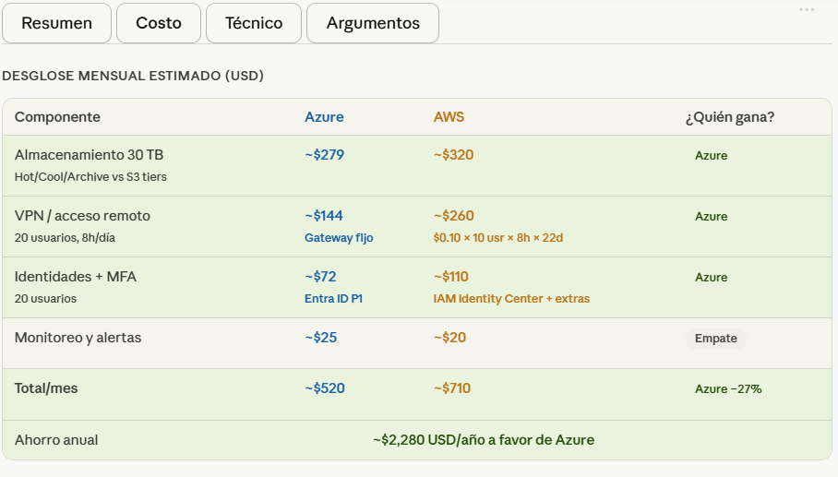

Diferenciador de costo más impactante — VPN
AWS Client VPN cobra por hora y por usuario conectado. Con 10 usuarios remotos trabajando 8 horas diarias, 22 días al mes, el costo es de $0.10 × 10 × 8 × 22 = $176 USD solo en conexión, más el costo de endpoint (~$72). Azure cobra un precio fijo mensual por el VPN Gateway que cubre hasta 128 conexiones P2S simultáneas, sin importar las horas que estén conectados.

Diferenciador de archivado a largo plazo
Azure Archive cuesta $0.002/GB·mes, exactamente la mitad que S3 Glacier ($0.004/GB). Para 20 TB históricos de datos de los últimos 5 años, eso equivale a $40 USD/mes de diferencia — $480 USD/año solo en almacenamiento frío.
* Precios: AWS us-east-1 y Azure East US, mayo 2025. Sujetos a cambio.

Técnico

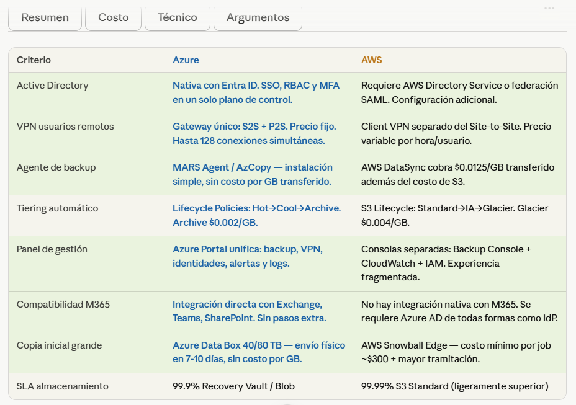

Argumento

usamos Office 365 y Active Directory"
Con Azure, los 20 usuarios se autentican con sus credenciales corporativas existentes — las mismas de Outlook y Teams. No hay un segundo directorio que mantener. Con AWS, tendrían que administrar IAM en paralelo a su AD on-premise, lo que duplica la carga operativa y la superficie de ataque.
"¿Cuánto cuesta realmente la VPN en AWS?"
AWS Client VPN cobra $0.10 USD por hora y por usuario conectado. Con 10 usuarios remotos trabajando 8 horas al día, eso son aproximadamente $176 USD solo en tiempo de conexión, más ~$72 USD por el endpoint VPN — cerca de $250 USD/mes variables. Azure cobra ~$144 USD fijos al mes por el VPN Gateway, sin importar cuántas horas estén conectados.
"AWS es más grande y tiene más servicios"
AWS es líder en infraestructura general, eso es real. Pero para este caso — backup de archivos + usuarios corporativos + gestión de identidades — Azure tiene ventaja porque fue construido para entornos híbridos Microsoft. El 80% de las empresas usa Active Directory; Azure es la extensión natural de esa infraestructura, sin capas adicionales.
"¿Y el archivado de los datos históricos a largo plazo?"
Azure Archive cuesta $0.002/GB, que es exactamente la mitad que S3 Glacier ($0.004/GB). Para 20 TB de datos de los últimos 5 años, la diferencia es de $40 USD al mes — $480 al año — solo por guardar los mismos archivos. Conforme crece el volumen histórico, la ventaja de Azure aumenta.
"¿Qué pasa si necesitamos soporte o hay un problema?"
Microsoft tiene la red de socios certificados (CSP) más amplia de la región, con soporte técnico en español disponible en todos los niveles. El talento de TI con conocimiento de Azure y Active Directory es significativamente más fácil de contratar localmente que especialistas en AWS, lo que reduce el riesgo operativo si alguien del equipo cambia.
Argumento de cierre — visión de largo plazo
La solución Azure no solo resuelve el backup de hoy: sienta las bases para que la organización pueda escalar a más usuarios, habilitar trabajo remoto permanente y eventualmente mover más cargas a la nube, todo dentro del mismo ecosistema que ya conocen. Migrar a Azure hoy es una inversión; empezar con AWS sería reinventar la rueda para una empresa que ya es Microsoft.

